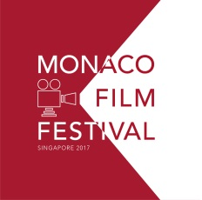
亚洲首届摩纳哥电影节场面星光熠熠
为期九日的瞩目盛事吸引逾六万人次
（新加坡，2017年11月28日）— 摩纳哥旅游与会议管理局于10月14日至22日期间，假座新加坡法国文化协会举办亚洲首届摩纳哥电影节（Monaco Film Festival）。一连九天的精彩活动包括13套经典电影重温、独家电影及摄影展览，并同场加映怀旧海报展览和亚洲巨星林志玲为台湾版《Vogue》8月号拍摄的精选作品集。

新加坡首都剧院（Capitol Theatre）举行了盛大的鸡尾酒会，云集一众本地及区内传媒、文化及商界菁英，为电影节掀起华丽序幕。来宾以「1950年代奢华复古风格」装束出席庆典，向当晚放映的经典电影《捉贼记》主角Grace Kelly的典雅造型致敬。当晚亦献映纪录片《Monaco: Back to the future》，其监制兼导演Christine Oberdorff及摩纳哥旅游与会议管理局新闻及传讯部主管Corinne Kiabski专程从法国及摩纳哥远道而来，令是次影坛盛事生色不少。

蜚声国际的爵士吉他手Leopoldo Giannola及蒙特卡洛爱乐乐团首席小提琴手兼慈善组织「Zhangomusiq」创办人张樟亦现身电影节即席献技。当晚，张樟更亲自访谈导演Christine Oberdorff，她活泼开朗的鲜明风格为宾客留下深刻印象。

法藉导演兼资深记者Christine Oberdorff被问及首次出席摩纳哥电影节的感想时，表示很高兴能在22年后重临狮城献映其纪录片作品，向全球展示摩纳哥的深厚文化。Christine兴奋地说：「电影是最普及的文化传播途径，让人们可轻松掌握天下事。我很荣幸能在此分享对摩纳哥科技和生态发展的看法。」

摩纳哥旅游与会议管理局亚洲区首席代表白丹阳（Benoit Badufle）表示：「今年电影节反应热烈深得各界欢迎，成功透过不同渠道向世界推广摩纳哥的丰富文化底蕴，包括经典电影合集、原创电影海报展览及音乐表演。我们已开始物色邻近国家为下届主办国，盼将今届的丰硕成果延续下去。食物与音乐可谓全球共通语言，我们将为电影节新增演唱会和美食环节，打造出无与伦比的精彩文化体验。电影节将隔年于地中海沿岸举行，满足摩纳哥电影迷的热切期盼。2018年11月9日，摩纳哥亲王阿尔贝二世基金会将选址新加坡滨海湾金沙酒店举行筹款晚宴。」

随着2017年摩纳哥电影节圆满落幕，摩纳哥旅游局新加坡办事处现已开始着手筹备第四届假狮城举办的摩纳哥亲王阿尔贝二世基金会慈善晚宴。两年一度的全球盛事预计将邀来600多位VIP贵宾和慈善家，摩纳哥亲王阿尔贝二世亦会现身支持。基金会于2018年正式成立12周年，一直竭力向全球推广环境保护和可持续发展，以及向公共和私营机构的调查研究、科技创新和社会关注措施­提供支援。

更多摩纳哥亲王阿尔贝二世基金会详情，请浏览http://www.fpa2.org/home.html。

*****

摩纳哥电影节由摩纳哥旅游局亚洲办事处主办，并由新加坡法国文化协会、新加坡电影协会、首都剧院、Bomanbridge Media和法国航空协办，同时获得Crème Simon、APM Monaco、Bottles XO、L’Orangerie Liqueur de Monaco和新加坡嘉佩乐酒店鼎力支持。

重温精彩活动和紧贴亚洲摩纳哥电影节最新消息，请浏览： https://www.facebook.com/monacofilmfestivalsg/ 或http://www.horusdvcs.com/monacofilmfestivalsg

[完]

合作伙伴与赞助商：
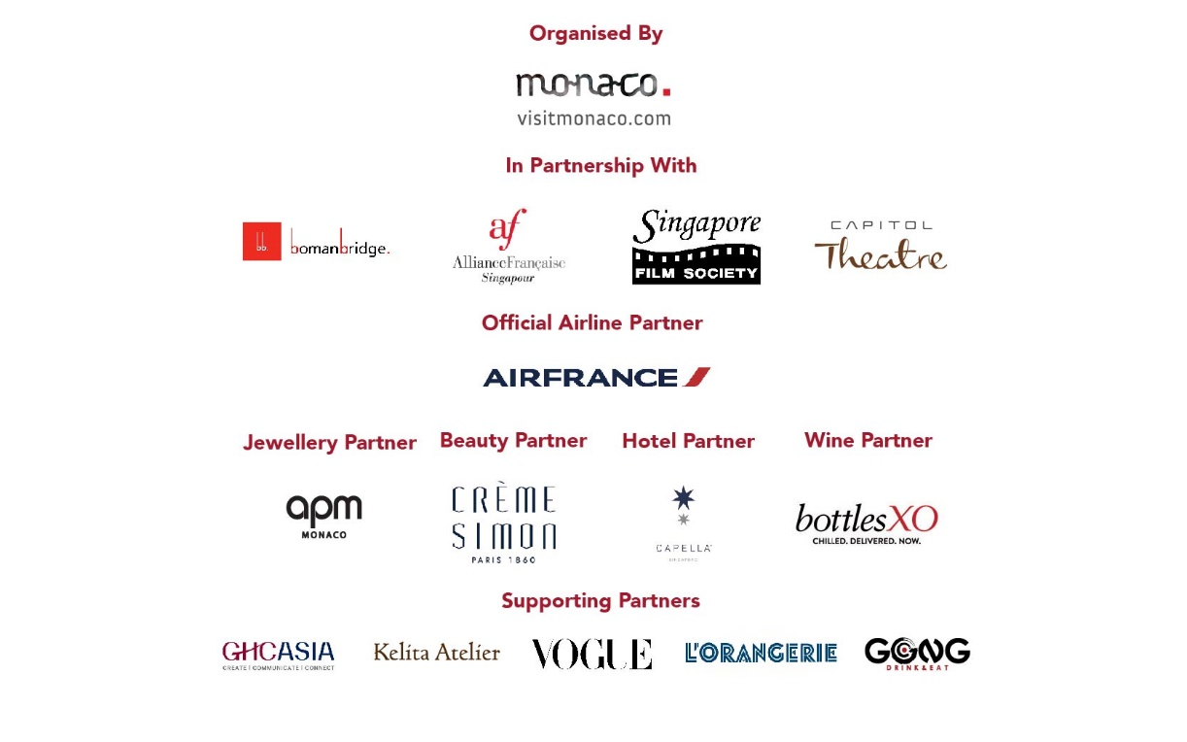

由嘉希传讯代表摩纳哥政府旅游局亚洲办事处发布。

嘉希传讯－新加坡
Lynn Koh
电话：+65 6723 8161
电邮：lynn.koh@ghcasia.com

